Муниципальное бюджетное общеобразовательное учреждение средняя общеобразовательная школа №1 им.Л.Б.Ермина с.Засечное

Архимедовы тела в архитектуре

Автор:
Липатов Владислав, обучающийся 6г класса
МБОУСОШ №1 им.Л.Б.Ермина с.Засечное
Научный руководитель:
Липатова Виктория Владимировна, учитель математики
МБОУСОШ №1 им.Л.Б.Ермина с.Засечное

Засечное, 2023

Оглавление

Введение 3
Глава 1. История возникновения правильных и полуправильных многогранников 4
  - Правильные многогранники (Платоновы тела) 4
  - Полуправильные многогранники (Архимедовы тела) 5
Глава 2. Полуправильные многогранники в архитектуре 6
Глава 3. Практическая часть 7
Заключение 8
Список литературы 9
Приложения 10

Введение
В прошлом учебном году я работал над проектом «Анализ архитектурных зданий мира с точки зрения геометрической композиции», в котором я пытался определить взаимосвязь геометрии и архитектуры, выяснив, какие геометрические формы, тела и фигуры встречаются в архитектурных зданиях. А также мной были изучены история появления геометрии и архитектуры, рассмотрены варианты использования геометрических фигур и тел в архитектурных объектах; найдены необычные здания мира с точки зрения геометрии. В этом учебном году я решил продолжить работу над изучением взаимосвязи геометрии и архитектуры, сделав акцент на конкретных многогранниках. На уроках математики в 5 классе мы рассматривали такие правильные многогранники, как куб и тетраэдр. Мне захотелось более детально изучить все виды правильных многогранников и их применение в архитектуре. Из дополнительных источников я узнал, что существуют ещё полуправильные многогранники, и я решил выяснить, что они из себя представляют, а также попробовать найти их в окружающем нас мире.
Цель работы: исследовать историю возникновения полуправильных многогранников и их применение в архитектуре.
Задачи исследования:
- Изучить историю возникновения правильных и полуправильных многогранников;
- Познакомиться с примерами применения многогранников в архитектуре и строительстве;
- Создать собственную коллекцию полуправильных многогранников.
Объект исследования: полуправильные многогранники
Гипотеза: находят ли своё наглядное воплощение в разнообразных архитектурных сооружениях полуправильные многогранники, которые являются идеальными объектами.
Методы исследования:
- Изучение литературы о правильных многогранниках (Платоновы тела) и полуправильных многогранниках (Архимедовы тела)
- Анализ полученных данных
- Моделирование полуправильных многогранников

Практическая значимость работы состоит в том, что данные материалы можно использовать на уроках геометрии в старших классах, внеклассных мероприятиях, моделировании. На примере Архимедовых и Платоновых тел можно показать красоту геометрии.

Глава 1. История возникновения правильных и полуправильных многогранников
1.1 Правильные многогранники (Платоновы тела)
Правильные многогранники известны с древнейших времён. Их орнаментные модели можно найти на резных каменных шарах, созданных в период позднего неолита, в Шотландии, как минимум за 1000 лет до Платона. В костях, которыми люди играли на заре цивилизации, уже угадываются формы правильных многогранников.
Многогранник называется правильным, если все его грани – равные между собой правильные многоугольники и в каждой вершине сходится одно и то же число рёбер.
Первые упоминания о многогранниках известны еще за три тысячи лет до нашей эры в Египте и Вавилоне. Достаточно вспомнить знаменитые египетские пирамиды и самую известную из них – пирамиду Хеопса. Это правильная пирамида, в основании которой квадрат со стороной 233 м и высота которой достигает 146,5 м. Не случайно говорят, что пирамида Хеопса – немой трактат по геометрии.
В значительной мере правильные многогранники были изучены древними греками (начиная с VII до н.э.) Некоторые источники (такие как Прокл Диадох) приписывают честь их открытия Пифагору. Другие утверждают, что ему были знакомы только тетраэдр, куб и додекаэдр, а честь открытия октаэдра и икосаэдра принадлежит Теэтету Афинскому, современнику Платона. В любом случае, Теэтет дал математическое описание всем пяти правильным многогранникам и первое известное доказательство того, что их ровно пять.
Правильные многогранники характерны для философии Платона, в честь которого и получили название «Платоновы тела». Платон писал о них в своём трактате Тимей (360г до н. э.), где сопоставил каждую из четырех стихий (землю, воздух, воду и огонь) определенному правильному многограннику. Земля сопоставлялась кубу, воздух – октаэдру, вода – икосаэдру, а огонь – тетраэдру. Вот несколько цитат из произведения Платона.
«Когда же четыре равносторонних треугольника окажутся соединенными в три двугранных угла, они образуют один объемный угол... Завершив построение четырех таких углов, мы получаем первый объемный вид, имеющий свойство делить всю описанную около него сферу на равные и подобные части.
Второй вид строится из исходных треугольников, соединившихся по восемь в равносторонний треугольник и образующих каждый раз из четырех плоских углов по одному объемному; когда таких объемных углов шесть, второе тело получает завершенность.
Третий вид образуется... из двенадцати объемных углов, каждый из которых охвачен пятью равносторонними треугольниками, так что все тело имеет двадцать граней...»
Так Платоном описаны правильный тетраэдр, октаэдр и икосаэдр.
«Земле мы, конечно, припишем вид куба: ведь из всех четырех сущностей наиболее неподвижна и пригодна к образованию тел именно Земля, а потому ей необходимо иметь самые устойчивые основания... Из всех тел наиболее подвижно по природе своей то, у которого наименьшее число оснований, ибо оно со всех сторон имеет режущие грани и колющие углы... Пусть же образ пирамиды, рожденный объемным, и будет первоначалом и семенем огня...»
Далее столь же образно Платон связывает воздух с октаэдром, а воду с икосаэдром. Что же касается пятого правильного многогранника – додекаэдра, то Платон говорит, что у него «в запасе оставалось еще пятое многогранное построение: его Бог определил для Вселенной и прибегнул к нему, когда разрисовывал ее и украшал».
Для возникновения данных ассоциаций были следующие причины:
- жар огня ощущается чётко и остро (как маленькие тетраэдры);
- воздух состоит из октаэдров: его мельчайшие компоненты настолько гладкие, что их с трудом можно почувствовать;
- вода выливается, если её взять в руку, как будто она сделана из множества маленьких шариков (к которым ближе всего икосаэдры);
- в противоположность воде, совершенно непохожие на шар кубики составляют землю, что служит причиной тому, что земля рассыпается в руках, в противоположность плавному току воды.
Пять правильных многогранников – тетраэдр, куб, октаэдр, икосаэдр и додекаэдр – остаются символом глубины и стройности геометрии, образцом красоты и совершенства (Приложение 1)

1.2 Полуправильные многогранники (Архимедовы тела)
Древнегреческий ученый Архимед обобщил понятие правильного многогранника и открыл новые математические объекты – полуправильные многогранники. (Приложение № 2) Так он назвал многогранники, обладающие двумя свойствами:
- Все грани являются правильными многоугольниками более как одного рода;
- Для любой пары вершин существует симметрия многогранника, переводящая одну вершину в другую.
Только в наше время удалось доказать, что тринадцатью открытыми Архимедом полуправильными многогранниками исчерпывается все множество этих геометрических фигур.
Множество архимедовых тел можно разбить на несколько групп.
Первую из них составляют пять многогранников, которые получаются из Платоновых тел в результате их усечения.
Так могут быть получены пять архимедовых тел: усечённый тетраэдр, усечённый гексаэдр (куб), усечённый октаэдр, усечённый додекаэдр и усечённый икосаэдр. (Приложение № 2)
Другую группу составляют всего два тела, именуемых также квазиправильными многогранниками. Эти два тела носят названия: кубооктаэдр и икосододекаэдр. (Приложение №2)
Два последующих многогранника называются ромбокубооктаэдром и ромбоикосододекаэдром. Иногда их называют также «малым ромбокубооктаэдром» и «малым ромбоикосододекаэдром» в отличие от большого ромбокубооктаэдра и большого ромбоикосододекаэдра. (Приложение № 2)
Наконец существуют две так называемые «курносые» модификации — одна для куба, другая — для додекаэдра. Для каждой из них характерно несколько повёрнутое положение граней, что даёт возможность построить два различных варианта одного и того же «курносого» многогранника (каждый из них представляет собой как бы зеркальное отражение другого). (Приложение № 2)

Глава 2. Полуправильные многогранники в архитектуре
Архитектурные объекты являются неотъемлемой частью нашей жизни, от их форм и размера, как говорят практикующие психологи, зависит настроение и мироощущение. Надо отметить, что раньше архитектурные конструкции представляли собой однообразные и однотипные здания, в настоящей же момент каждый город стремится создать неповторимые геометрические сооружения, которые создают современный архитектурный облик города.
Рассмотрим наиболее известные архитектурные сооружения, имеющие форму полуправильного многогранника.
- Национальная библиотека Беларуси (Приложение 3, рис.1). Форма книгохранилища — ромбокубооктаэдр.
Библиотека — самый крупный из архитектурных ромбокубооктаэдров, возведенных в мире в настоящее время. Его высота составляет 73,6 м (23 этажа), а вес — 115 000 тонн.
Повторить в архитектуре сложные многогранники (особенно, архимедовы тела — к которым, в том числе, относится и ромбокубооктаэдр) действительно нелегко. И если случается, то в меньшем масштабе, чем Нацбиблиотека, и усеченной форме.
Благодаря оригинальному архитектурному решению в новом здании Национальной библиотеки Беларуси стало возможным гармонично совмещать искусственные и естественные материалы для отделки интерьеров, создать особый световой колорит во внутреннем пространстве библиотеки за счет сочетания естественного света с искусственным освещением и обеспечить психологический комфорт посетителей и сотрудников.
- Музей архитектуры Тойо Ито (Приложение 3, рис.2) на острове Омишима (Япония) — в основе дизайна музея лежат геометрические фигуры: октаэдр, тетраэдр и кубооктаэдр.
- Здание Международного экономического комитета в Киеве (Приложение 3, рис3), купол конференц-зала своими гранями образует икосододекаэдр.
- Ботанический сад «Эдем» (Приложение 3, рис. 4) в Корнуолле (Великобритания) был построен в 2001 году на месте выработанного мелового карьера, а для конструкций сводов использовались формы шестигранных сот. А это еще один вид многогранников — усеченный икосаэдр. Состоит из 12-ти пятиугольников и 20-ти шестиугольников.

Глава 3. Практическая часть
Изучая историю возникновения правильных и полуправильных многогранников, рассматривая архитектурные здания, имеющие форму многогранников, я настолько заинтересовался данной темой, что мне захотелось попробовать самому создать модели геометрических тел.
Со своим научным руководителем мы нашли развёртки правильных многогранников в сети Интернет, далее я, увеличив масштаб, перенес развёртку на лист ватмана. Вырезав и склеив полученные детали, у меня получился первый мой многогранник – тетраэдр (Приложение 4). Но результат меня не очень порадовал, так как были небольшие погрешности в чертеже и при склеивании получился не очень аккуратный многогранник. Но я не стал расстраиваться, а решил работать дальше, пробуя выполнять чертежи более аккуратно. В результате дальнейшей работы мне удалось создать куб, усеченный тетраэдр, октаэдр. Но всё равно мои многогранники были далеки от идеала, потому что любой сдвиг элементов фигуры искажал конечный результат. Тогда мой руководитель Липатова В.В. предложила создать многогранники, используя готовые развертки из наборов «Волшебные грани». Работа над созданием моделей настолько меня увлекла, что в течение короткого промежутка времени мной были созданы все пять правильных и восемь полуправильных многогранников (Приложение 5).

Заключение
В ходе исследования удалось изучить историю возникновения правильных и полуправильных многогранников, рассмотрены варианты использования геометрических тел в архитектурных объектах, были смоделированы правильные и полуправильные многогранники.
Гипотеза, поставленная в рамках исследования, нашла своё подтверждение. Так, мы выяснили, что полуправильные многогранники находят своё наглядное воплощение в разнообразных архитектурных сооружениях, являясь при этом идеальными объектами.
Практическая значимость. Материал работы можно использовать на уроках геометрии в средней школе, истории и изобразительного искусства, во внеклассной деятельности при проведении предметных вечеров и интеллектуальных конкурсов.
Мне было интересно изучать правильные и полуправильные многогранники, так как они взаимосвязаны. Для себя я определил цель сделать оставшиеся архимедовы тела, а также попробовать смоделировать другие многогранники, например, звездчатые и усеченные многогранники.

Список литературы
- Геометрия. Учебник для общеобразовательных учреждение. Л.С.Атанасян, В.Ф.Бутузов, С.Б.Кадомцев, Л.С.Киселева – М.: Просвещения, 2007
- М.Веннинджер. Модели многогранников. – М.:Мир, 1974. – 236с.
- Многогранники. Волшебные грани – наборы для сборки моделей многогранников. – М.: Многогранники, 2017.
- https://dic.academic.ru/dic.nsf/ruwiki/8619
- https://ru.wikipedia.org/wiki/Правильный_многогранник

Приложение 1. Правильные многогранники (Платоновы тела)
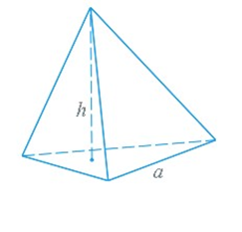 | Тетраэдр
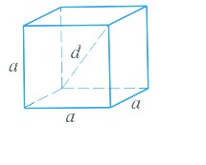 | Куб (гексаэдр)
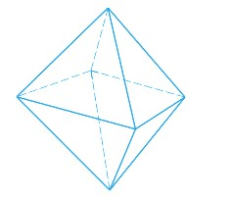 | Октаэдр
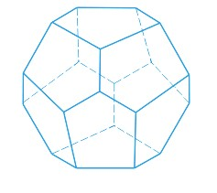 | Додекаэдр
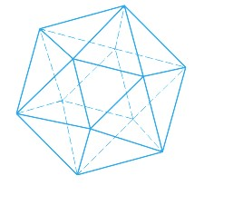 | Икосаэдр

Приложение 2. Полуправильные многогранники (Архимедовы тела)
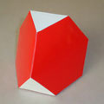 | Усечённый тетраэдр
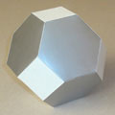 | Усечённый октаэдр
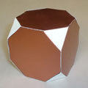 | Усечённый куб (гексаэдр)
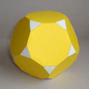 | Усечённый додекаэдр
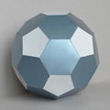 | Усечённый икосаэдр
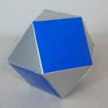 | Кубо-октаэдр
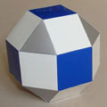 | Ромбо-кубо-октаэдр
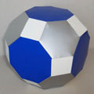 | Ромбо-усечённый кубо-октаэдр
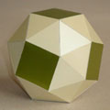 | Плосконосый куб (другое название курносый куб)
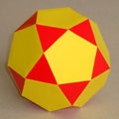 | Икосо-додекаэдр
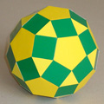 | Усечённый икосо-додекаэдр
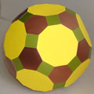 | Ромбо-усечённый икосо-додекаэдр
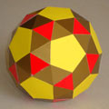 | Плосконосый додекаэдр (другое название курносый додекаэдр)

Приложение 3. Полуправильные многогранники в архитектуре

- Национальная библиотека Беларуси (рис.1)
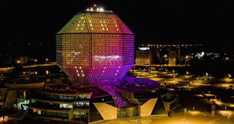

- Музей архитектуры Тойо Ито в Японии (рис.2)

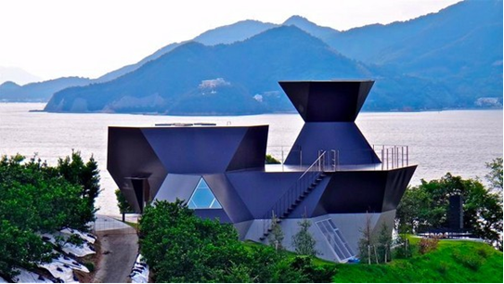

- Здание Международного комитета в Киеве (рис.3)
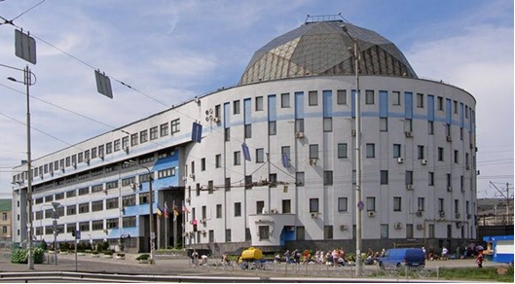

- Ботанический сад «Эдем» в Великобритании (рис.4)

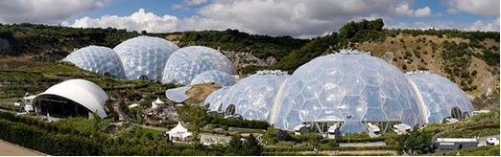

Приложение 4. Изготовление правильных многогранников

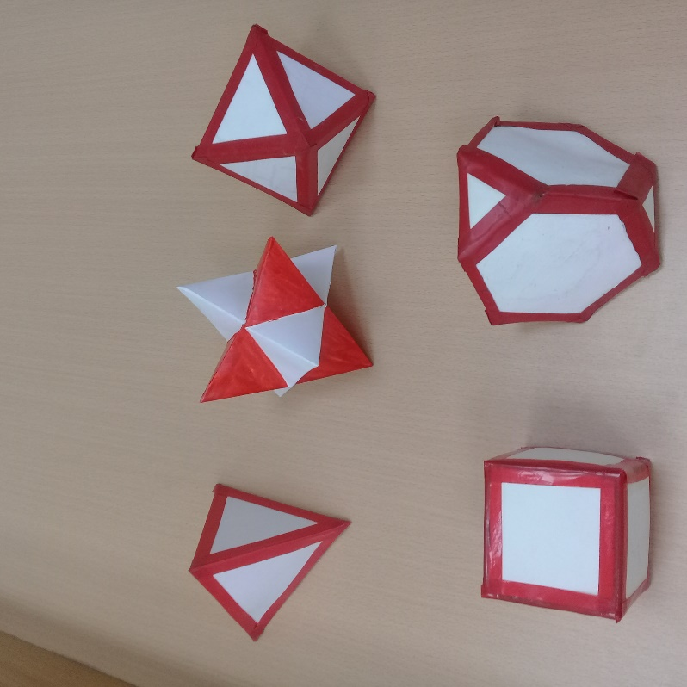

Приложение 5. Изготовление полуправильных многогранников

